„ROLL UP“ STENDŲ TECHNINĖ SPECIFIKACIJA

Eil. Nr. | Paslaugos pavadinimas | Mato vnt.
1. | 1. ROLL UP STENDŲ TECHNINĖ SPECIFIKACIJA | vnt.
1. | BVPŽ kodas – 39298200-9 | vnt.
1. | - Preliminarus „roll up“ stendo dydis 80 x 200 cm ( +-10 cm). Dydis gali minimaliai skirtis suderinus su užsakovu.  - Bendras komplekto svoris ne didesnis nei 8kg.  - Pageidautina „roll up“ stendo konstrukcijų spalva juoda arba sidabrinė.  - Plakatas pagamintas iš PVC medžiagos.  - Stendo komponentai turi būti iš lengvo aliuminio arba alternatyvios medžiagos.  - „Roll up“ stendas turi būti su 2 plakatais (vienodais) iš abiejų pusių.  - Konstrukcija turi būti tvirta ir nenuvirsti pučiant vėjui, todėl konstrukcija turi būti su laikikliais, kurie padeda visą rėmą išlaikyti tiesiai (Jei pagrindas turės kojeles pageidautina, kad jos būtų su įsmeigiamais kuoliukais).  - „Roll up“ stendas turi būti pritaikytas naudoti tiek lauke, tiek viduje.  - Visas komplektas turi būti su transportavimo krepšiu.  - Logotipus pateikia užsakovas, maketą daro tiekėjas (pagal pateiktą vizualinį identitetą).  Konstrukcijų pavyzdžiai (PVC tentas turi būti iš abiejų pusių):  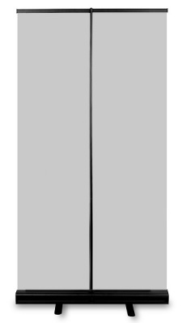 | vnt.

